**CM 42**

**NÁVOD K POUŽITÍ**

**Překlad originálního návodu**

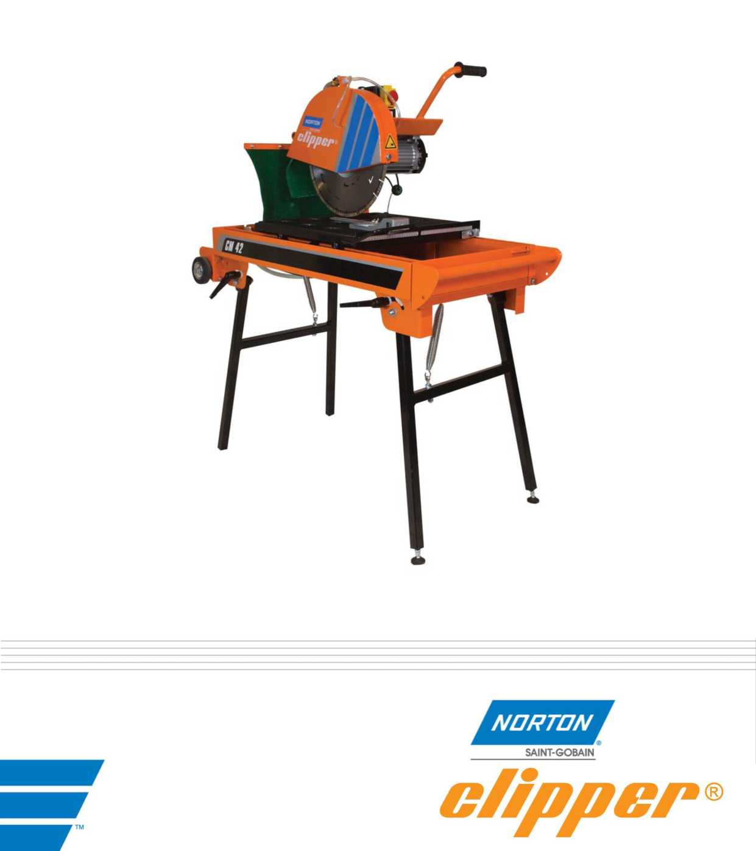



|  |  |
| --- | --- |
| C:\Users\uzivatel\AppData\Local\Temp\FineReader11.00\media\image4.jpeg | **Prohlášení o shodě** |

Níže podepsaný výrobce:

**SAINT - GOBAIN ABRASIVES S.A.**

**190, BD J.F. KENNEDY**

**L- 4930 BASCHARAGE**

|  |  |  |  |
| --- | --- | --- | --- |
| Prohlašuje, že tento produkt: | |  |  |
| Stavební pily: | ***CM 42 115V UK*** | kód: | ***70184647990*** |
|  | ***CM 42 230V UK*** |  | ***70184647989*** |
|  | ***CM 42 230V*** |  | ***70184647620*** |

splňuje požadavky těchto směrnic:

* ***„STROJNÍ ZAŘÍZENÍ" 2006/42/ES***
* „***NÍZKÉ NAPĚTÍ“ 2006/95/ES***
* „***ELEKTROMAGNETICKÁ KOMPATIBILITA“ 2004/108/ES***
* ***„HLUK“ 2000/14/ES***

a evropská norma:

* ***EN 12418 - Řezací stroje na zdivo a kámen - Bezpečnost***

Platí pro stroje od výrobního čísla:

130400000

Úložiště technických dokumentů:

Saint-Gobain Abrasives 190, Bd. J. F. Kennedy 4930 BASCHARAGE, LUCEMBURSKO

Toto prohlášení o shodě pozbývá platnosti, pokud bude tento výrobek bez souhlasu změněn nebo upraven.

Bascharage, Lucembursko, 01.04.2013.

Olivier Plenert, jednatel.

**CM 42**

**NÁVOD K POUŽITÍ**

**OBSAH**

1 ZÁKLADNÍ BEZPEČNOSTNÍ POKYNY 5

*1.1* *Symboly* 5

*1.2* *Výrobní štítek stroje* 6

*1.3* *Bezpečnostní pokyny pro jednotlivé provozní fáze* 6

2 POPIS STROJE 7

*2.1* *Stručný popis* 7

*2.2* *Účel použití* 7

*2.3* *Provedení* 7

*2.4* *Technické údaje* 9

*2.5* *Prohlášení o vibracích* 10

*2.6* *Prohlášení o emisích hluku* 11

3 MONTÁŽ A UVEDENÍ DO PROVOZU 12

*3.1* *Montáž nástroje* 12

*3.2* *Instalace součástí* 12

*3.3* *Elektrická připojení* 12

*3.4* *Spuštění stroje* 12

*3.5* *Systém chlazení vodou* 12

4 PŘEPRAVA A SKLADOVÁNÍ 14

*4.1* *Zajištění pro přepravu* 14

*4.2* *Přepravní postup* 14

*4.3* *Delší doba nečinnosti* 14

5 OBSLUHA STROJE 15

*5.1* *Místo provádění práce* 15

*5.2* *Postup řezání* 15

6 ÚDRŽBA A SERVIS 17

7 ZÁVADY: PŘÍČINY A ODSTRANĚNÍ 18

*7.1* *Postupy pro vyhledávání závad* 18

*7.2* *Průvodce odstraňováním problémů* 18

*7.3* *Schéma zapojení* 19

*7.4* *Zákaznický servis* 21

# ZÁKLADNÍ BEZPEČNOSTNÍ POKYNY

Produkt CM 42 je určen výhradně pro řezání stavebních výrobků na místě výstavby.

Použití výrobku jiným způsobem než podle pokynů výrobce bude považováno za porušení předpisů. Výrobce neručí za škody, ke kterým tímto dojde. Veškeré riziko nese výhradně uživatel. Dodržování návodu k použití a plnění kontrolních a servisních požadavků bude také považováno za součást použití v souladu s předpisy.

## *Symboly*

Důležitá upozornění a rady jsou uvedeny na stroji s pomocí symbolů. Na stroji se používají následující symboly:

|  |  |  |
| --- | --- | --- |
| image5 |  | image6 |
| Přečtěte si návod pro obsluhu |  | Používejte ochranu sluchu |
|  |  |  |
| image7 |  | image8 |
| Používejte ochranu rukou |  | Používejte ochranu zraku |
|  |  |  |
| C:\Users\uzivatel\AppData\Local\Temp\FineReader11.00\media\image2.png |  | image3 |
| Ukazatel hloubky řezu |  | Nebezpečí: nebezpečí pořezání |

## *Výrobní štítek stroje*

Na tomto štítku umístěném na stroji naleznete tyto důležité údaje:

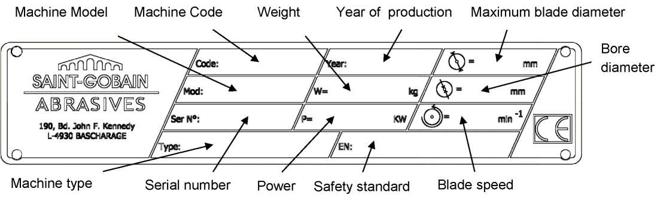

|  |  |
| --- | --- |
| Machine Model | Model stroje |
| Machine Code | Kód stroje |
| Weight | Hmotnost |
| Year of production | Rok výroby |
| Maximum blade diameter | Maximální průměr kotouče |
| Bore diameter | Průměr otvoru |
| Machine type | Typ stroje |
| Serial number | Výrobní číslo |
| Power | Napájení |
| Safety standard | Bezpečnostní norma |
| Blade speed | Otáčky kotouče |

## *Bezpečnostní pokyny pro jednotlivé provozní fáze*

**Před zahájením práce**

* Před zahájením práce se seznamte s pracovním prostředím v místě použití. Pracovní prostředí zahrnuje: překážky v prostorách provádění práce a manipulace, pevnost podlahy, nezbytnou ochranu na místě s ohledem na veřejné komunikace a dostupnost pomoci v případě nehody.
* Pravidelně kontrolujte správné upevnění kotouče.
* Poškozené nebo silně opotřebované kotouče okamžitě vyměňte, protože při otáčení představují riziko pro obsluhu.
* Na stroji používejte pouze diamantové kotouče NORTON! Při použití jiných nástrojů může dojít k poškození stroje!
* Je třeba používat ochranné brýle BS2092 v souladu se stanovenými postupy č. 8 nařízení o ochraně očí 1974, nařízení 2(2) část 1.
* Použití ochrany uší a rukou je povinné.
* Z bezpečnostních důvodů nikdy nenechávejte nezajištěný nebo odemčený stroj bez dozoru.

**Když je motor v chodu**

* Nepojíždějte se strojem, když kotouč běží naprázdno.
* Řezání provádějte pouze s krytem kotouče na místě.

# POPIS STROJE

Veškeré úpravy, které by mohly vést ke změně původních vlastností stroje, smí provádět pouze společnost Saint-Gobain Abrasives, která potvrdí, že stroj je stále v souladu s bezpečnostními předpisy.

## *Stručný popis*

Stavební pila CM 42 je navržena pro vysokou trvanlivost a vysoký výkon při mokrém i suchém řezání různých druhů zdiva a žáruvzdorných a přírodních kamenných materiálů. Stejně jako u všech ostatních výrobků CLIPPER, obsluha okamžitě musí ocenit to, jaká pozornost je věnována detailu a kvalitě materiálů používaných ve stavebnictví. Stroj a jeho součásti jsou sestaveny podle vysokých standardů, které zaručují dlouhou životnost a minimální údržbu.

## *Účel použití*

Stroj je určen pro mokré i suché řezání velkého množství stavebních a žáruvzdorných materiálů nebo obkladů a dlaždic. **Není určen pro řezání dřeva nebo kovů.**

## *Provedení*

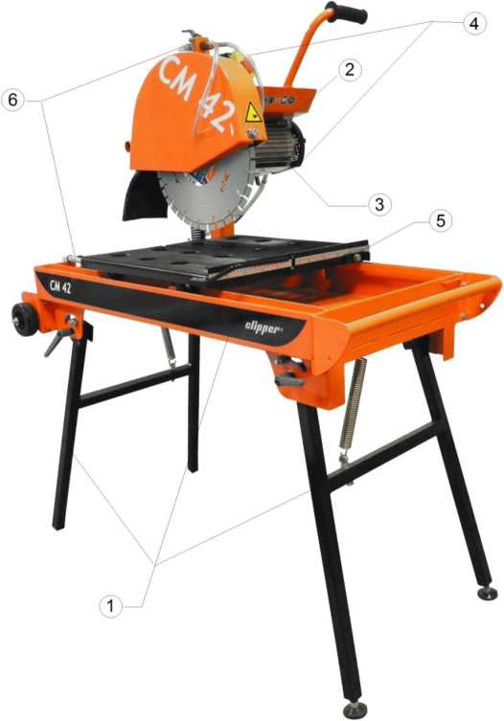

**Rám a nožky (1)**

Rám je vyroben z vyztužené svařované ocelové konstrukce, která zajišťuje jeho dokonalou tuhost. 4 demontovatelné nožky zapadají do pouzder, které jsou přivařeny na bocích rámu a jsou zajištěny křídlovými šrouby. Přední nožky jsou nastavitelné. Stroj je také vybaven kolečky a rukojetí pro přepravu.

**Řezná hlavice (2)**

Svařovaná ocelová konzola s pružinou. Upevňovací body motoru a čep jsou zhotoveny pro dokonalé uchycení. Zajišťovací systém umožňuje řezání bez dalšího příslušenství.

**Kryt kotouče (3)**

Svařovaná ocelová konstrukce pro průměr kotouče 400 mm, která zajišťuje maximální ochranu obsluhy a zároveň dobrou viditelnost obrobku.

V krytu kotouče je zabudován vnější kovový kryt, který lze odstranit pro snadný přístup k hřídeli pro provádění kontroly a výměny kotouče, když je motor vypnutý, a zároveň za provozu chrání celý kotouč.

**Elektromotor (4)**

Elektromotor 2,2 kW (1,8 kW pro 115V) s ochranou proti přetížení. Spínač nízkého napětí (NVR) zabraňuje opětovnému spuštění motoru například po výpadku proudu. K vypnutí kvůli tepelnému přetížení může dojít ze dvou důvodů:

1. Vypnutí při nízkém zatížení, pokud je nesprávné připojení
2. Vypnutí při vysokém zatížení, pokud došlo k přetížení motoru.

Hlavní vypínač slouží také pro nouzové vypnutí.

**Přepravní vozík (5)**

Ocelová svařovaná konstrukce s protiskluzovým povrchem. Jako příslušenství se může být přepravní vozík naklonit v úhlu 0 až 45° pro řezání se zkosením.

Tento vodicí systém stroje umožňuje provádět přesné řezy pomocí čtyř válečkových řemenic nastavených ve sklonu pro kompenzaci opotřebení. Nylonové řemenice a ložiska zajišťují snadnou obsluhu. Přesné umístění materiálu umožňuje velká plocha přepravního vozíku a vodítko s nastavitelným úhlem. Stůl má ochranný systém a zajišťovací západku.

**Systém chlazení vodou (6)**

Systém chlazení obsahuje:

* Výkonné ponorné elektrické vodní čerpadlo
* Plastová sací trubice přivádějící vodu ze zásobníku vody do řezací hlavice.
* Velkoobjemový zásobník vody (pozinkovaný zásobník) dodávaný s vypouštěcím uzávěrem.
* Vodní kohout instalovaný na krytu kotouče a umožňující regulovaný průtok vody.
* Dvě vodní hubice umístěné na krytu kotouče zajišťují dostatečný průtok vody na obou stranách kotouče.
* Vodní clona upevněná na osu hlavice omezuje rozprašování vody a minimalizuje ztráty vody.
* Spínač čerpadla je umístěn na pravé straně hlavního vypínače.

**Pozor**: Vodní čerpadlo nesmí nikdy běžet na sucho.

## *Technické údaje*

|  |  |
| --- | --- |
| Elektrický motor | 1,8 kW 115V s tepelnou ochranou proti přetížení |
| 2,2 kW 230V s tepelnou ochranou proti přetížení |
| Ochrana elektrického motoru | IP54 |
| Max. průměr kotouče | 400mm |
| Otvor | 25,4mm |
| Rychlost otáčení kotouče | 2800 min-1 |
| Průměr příruby | 135 mm (bez obrácení materiálu) |
| Hloubka řezu mm | 90 mm |
| Hladina akustického tlaku | 80 dB (A) (ISO EN 11201) |
| Hladina akustické energie | 92 dB (A) (ISO EN 3744) |
| Max. délka řezu mm | 600mm |
| Rozměry stolu (DxŠ) | 500x540mm |
| Rozměry stroje se složenýma nožkama (D x Š x V) | 1187x741x729mm |
| Rozměry stroje se rozloženýma nožkama (D x Š x V) | 1187x741x1355mm |
| Hmotnost: |  |
| Plně vybavený | 90 kg |
| Připraven k použití (s vodou) | 132 kg |

## *Prohlášení o vibracích*

Deklarovaná hodnota vibrací podle **EN 12096.**

|  |  |  |  |
| --- | --- | --- | --- |
| **Stroj**  **Model / kód** | **Naměřená hodnota vibrací v m/s2** | **Nejistota K**  **m/s2** | **Použitý nástroj**  **Model / kód** |
| **CM 42** |  |  |  |
| **115V UK** |  |  |  |
| 70184647990 |  |  |  |
|  |  |  |  |
| **CM 42 230V UK** | <2,5 | 0,5 | Clipper ALFA |
| 70184647989 |  |  |  |
|  |  |  |  |
| **CM 42 230V** |  |  |  |
| 70184647620 |  |  |  |

* + Hodnota vibrací je nižší a nepřesahuje 2,5 m/s.
  + Hodnoty stanovené postupem popsaným v normě **EN 12418**.
  + Měření se provádějí na nových strojích. Skutečné hodnoty se mohou lišit v závislosti na místních podmínkách, a to podle:
    - zpracovávaných materiálů
    - opotřebení stroje
    - prováděné údržby
    - vhodného použitého nástroje
    - stavu nástroje
    - kvalifikace obsluhy
    - atd.
  + Doba vystavení vibracím závisí na provádění práce (podle vhodnosti stroje / nástroje / opracovaného materiálu / obsluhy)

Při vyhodnocování rizik v důsledku vibrací působících na ruce a paže je třeba vzít v úvahu efektivní využití při jmenovitém výkonu stroje během celého pracovního dne; často se ukáže, že efektivní doba využití představuje přibližně 50% celkové délky práce. Je samozřejmě třeba zohlednit přestávky, přívod vody, přípravu práce, čas potřebný pro přesun stroje, instalaci kotouče...

## *Prohlášení o emisích hluku*

Deklarovaná hodnota emisí hluku podle **EN ISO 11201** a **NF EN ISO 3744**.

|  |  |  |  |  |
| --- | --- | --- | --- | --- |
| **Stroj**  **Model / kód** | **Hladina akustického tlaku**  **LPeq**  **EN ISO 11201** | **Nejistota K (Hladina akustického tlaku**  **LPeq**  **EN ISO 11201)** | **Hladina akustického výkonu**  **LWeq**  **NF EN ISO 3744** | **Nejistota K**  **(Hladina akustického výkonu**  **LWeq**  **NF EN ISO 3744)** |
| **CM 42** |  |  |  |  |
| **115V UK** |  |  |  |  |
| 70184647990 |  |  |  |  |
|  |  |  |  |  |
| **CM 42 230V UK** | 80 dB(A) | 2,5 dB(A) | 92 dB(A) | 4 dB(A) |
| 70184647989 |  |  |  |  |
|  |  |  |  |  |
| **CM 42 230V** |  |  |  |  |
| 70184647620 |  |  |  |  |

* + Hodnoty stanovené postupem popsaným v normě **EN 12418**.
  + Měření se provádějí na nových strojích. Skutečné hodnoty se mohou lišit v závislosti na místních podmínkách, a to podle:
    - opotřebení stroje
    - prováděné údržby
    - vhodného použitého nástroje
    - stavu nástroje
    - kvalifikace obsluhy
    - atd.
  + Naměřené hodnoty platí pro obsluhu při normálním použití, jak je to popsáno pro manuální polohu.

# MONTÁŽ A UVEDENÍ DO PROVOZU

Stroj se dodává plně vybavený (ovšem bez diamantového kotouče). Je připraven k provezu po instalaci diamantového kotouče, rukojetí a dopravního vozíku a po připojení k příslušnému zdroji napájení.

## *Montáž nástroje*

U stroje CM 42 se mohou používat pouze kotouče NORTON s maximálním průměrem 400 mm.

Všechny použité nástroje musí být zvoleny s ohledem na jejich maximální povolenou řeznou rychlost pro maximální povolené otáčky stroje. Před montáží nového kotouče do stroje vypněte stroj a odpojte jej od hlavního zdroje elektrické energie.

Chcete-li instalovat nový kotouč, postupujte takto:

* + Uvolněte šroub před krytem kotouče a odpojte vodní hadici na levé straně a otevřete ji.
  + Povolte dodaným klíčem šestihrannou matici na hřídeli kotouče (**pozor**: levý závit), která drží demontovatelnou vnější přírubu.
  + Odstraňte vnější přírubu.
  + Očistěte příruby a hřídel kotouče a zkontrolujte, zda nejsou opotřebené.
  + Namontujte kotouč na hřídel tak, aby byl směr otáčení správný. Při špatném směru otáčení se kotouč rychle otupí.
  + Vyměňte vnější přírubu kotouče.
  + Utáhněte šestihrannou matici (**pozor**: levý závit) dodaným klíčem.
  + Zavřete kryt kotouče, utáhněte šroub na přední straně krytu kotouče a znovu připojte vodní hadici.

**POZOR:** Otvor kotouče musí přesně odpovídat průměru hřídele kotouče. Prasklý nebo poškozený otvor představuje nebezpečí pro obsluhu a samotný stroj.

## *Instalace součástí*

Stroj se dodává s demontovanými přepravními držadly. Tato držadla musíte namontovat pomocí 4 dodaných šroubů M10x25.

Řezací hlavice je v dolní poloze zajištěna šestihrannou maticí. Vyměňte ji za dodanou napínací páčku.

Na levé straně stroje jsou nožičky zajištěné ve složené poloze pomocí matic. Vyměňte je za dodávané napínací páčky a pak nožky rozložte a zajistěte je napínacími páčkami.

## *Elektrická připojení*

Zkontrolujte, že

* + Napájecí napětí/fáze odpovídají údajům uvedeným na štítku motoru.
  + Napájení musí být uzemněno v souladu s bezpečnostními předpisy.
  + Připojovací kabely musí mít průměr minimálně 2,5 mm2 na fázi.

## *Spuštění stroje*

Otevřete kryt vypínače a stisknutím zeleného tlačítka spusťte stroj. Stroj zastavíte stisknutím červeného tlačítka nebo přímo krytu spínače.

## *Systém chlazení vodou*

* + Naplňte vodní zásobník čistou vodou přibližně 2 cm od horního okraje (dno čerpadla musí být zcela ponořeno ve vodě). Pro spuštění čerpadla použijte spínač čerpadla na straně hlavního vypínače.
  + Otevřete vodní kohout na krytu kotouče (páčka na vodním kohoutu by měla být ve směru průtoku vody).
  + Zajistěte, aby voda v okruhu volně tekla a byla přiváděna v dostatečném množství na obě strany kotouče, protože nedostatečný přívod vody může způsobit předčasné opotřebení diamantového kotouče.
  + Vodní čerpadlo nesmí nikdy běžet na sucho. Zajistěte, aby byl v zásobníku vždy dostatek vody a v případě potřeby ji doplňte.
  + V případě mrazu vypusťte vodu z chladicího systému.

# PŘEPRAVA A SKLADOVÁNÍ

## *Zajištění pro přepravu*

Před přepravou stroje vždy odstraňte kotouč a vyprázdněte vodní zásobník. Zajistěte dopravník pomocí západky.

## *Přepravní postup*

Stroj můžete přemísťovat dvěma způsoby: jednou osobou se složenýma nožkama a s pomocí přepravních koleček, nebo dvěma osobami se složenýma nebo rozloženýma nožkama.

Při přepravě stroje na dodávce nebo nákladním vozidle vždy nožky složte.

**Stroj není vybaven zdvihacími háky.**

## *Delší doba nečinnosti*

Pokud stroj nebudete delší dobu používat, proveďte následující opatření:

* + Celý stroj důkladně očistěte
  + Vypusťte systém chladicí vody
  + Vyjměte vodní čerpadlo důkladně je vyčistěte.

Místo skladování musí být čisté, suché a se stabilní teplotou.

# OBSLUHA STROJE

V této kapitole naleznete několik rad, kde a jak stroj sestavit.

## *Místo provádění práce*

* + 1. Umístění stroje
  + Odstraňte z pracoviště vše, co by mohlo překážet v pracovnímu postupu!
  + Zkontrolujte, zda je pracoviště dostatečně osvětlené!
  + Dodržujte podmínky výrobce pro připojení ke zdroji napájení!
  + Elektrické kabely umístěte tak, aby bylo vyloučeno poškození zařízení!
  + Zajistěte, abyste měli neustále dostatečný výhled na pracovní plochu, abyste mohli kdykoliv během pracovního procesu zasáhnout!
  + Udržujte ostatní pracovníky mimo pracoviště, abyste mohli bezpečně pracovat.
    1. Prostory určené pro použití a údržbu stroje

K pohodlnému používání stroje byste mít prostor 2 m před strojem a 1,5 m po obou stranách.

## *Postup řezání*

Chcete-li stroj používat správně, musíte jej držet jednou rukou za rukojeť řezné hlavice a druhou rukou za přepravní vozík. Udržujte ruce v dostatečné vzdálenosti od pohybujícího se kotouče. Otevřete kryt vypínače a stisknutím zeleného tlačítka spusťte stroj. Pro zastavení použijte červené tlačítko nebo zatlačte přímo na přední kryt spínače.

* + 1. Pevné řezání

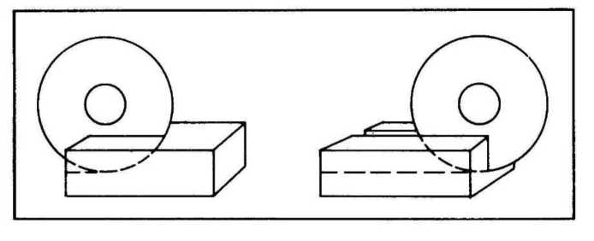

V případě pevného řezání je řezná hlavice zajištěna v pevné poloze a materiál se do ní zasouvá podle obrázku.

* + Spusťte řeznou hlavici pomocí rukojeti na krytu kotouče na požadovanou hloubku řezu (při „prořezávání“ spusťte řeznou hlavici tak, až obvod kotouče pronikne max. 3 mm pod povrch přepravního vozíku)
  + Upevněte polohu utažením upínacího zařízení
  + Umístěte materiál na přepravní vozík
  + Spusťte stroj
  + Přepravní vozík pomalu a bez nadměrného tlaku posunujte směrem k rotujícímu kotouči a provádějte řezání materiálu, jak je to znázorněno na obrázku.

POZNÁMKA: Když je to doporučeno, není bezpodmínečně nutné při řezání zajistit řeznou hlavu v dané hloubce. Požadovanou hloubku řezání lze udržet pevným přidržením rukojeti nastavení hloubky na krytu kotouče. Pokud řezání v plné hloubce vyžaduje nadměrný tlak (např. u materiálu s vysokou hustotou), proveďte 2 nebo 3 mělké řezy.

* + 1. Vícekrokové řezání

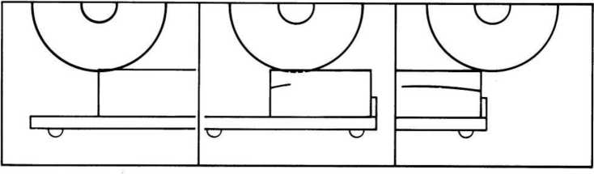

Řezání v několika krocích spočívá v pohybu přepravního vozíku s materiálem, který má být řezán, tam a zpět pod rotujícím kotoučem,

* + Umístěte materiál, který má být řezán, na přepravní vozík pevně k vodítku a dorazu, přičemž udržujte ruce v dostatečné vzdálenosti od kotouče.
  + Spusťte stroj.
  + Přesuňte přepravní vozík dopředu ke kotouči a stáhněte řeznou hlavici směrem dolů, až se kotouč nastaví na místo, kde se bude sotva dotýkat povrchu materiálu.
  + Přejíždějte materiálem rychlými tahy po celé délce, přičemž směrem dopředu se bude provádět mělký řez (hluboký přibližně 3 mm, jak je to zachyceno na obrázku). Při zpětném tahu zvedněte kotouč jen tak, aby přejel přes linii řezu.
  + Každý rychlý tah dozadu a dopředu dokončete protažením materiálu za střed kotouče, než zahájíte zpětný pohybu přepravního vozíku.

POZNÁMKA: čím je materiál tvrdší, tím rychlejší by měly být tahy vpřed a vzad.

Postupné řezání zmenšuje plochu obvodu kotouče, která je v kontaktu s materiálem, čímž se udržuje kotouč chladnější, volně se otáčí a řeže s maximální účinnosti.

* + 1. Obecné rady pro řezání
  + Strojem lze řezat materiál o hmotnosti do 30 kg a s rozměry do 600x600x135mm.
  + Před zahájením práce se ujistěte, že jsou nástroje pevně usazeny!
  + Zvolte správné nástroje podle doporučení výrobce v závislosti na materiálu, který má být řezán, pracovního postupu (suchý nebo mokrý řez) a požadovaného výkonu.
  + Při řezání přivádějte včas a nepřetržitě chladicí vodu! Zkontrolujte, zda je ve vodním zásobníku dostatek vody.
  + V případě, že dojde k vypnutí tepelné ochrany, počkejte, až motor znovu vychladne, než stroj znovu uvedete do provozu.

# ÚDRŽBA A SERVIS

Pro zajištění dlouhodobě vysoké kvality řezání strojem CM 42 dodržujte níže uvedený plán údržby:

|  |  |  |  |  |  |  |  |
| --- | --- | --- | --- | --- | --- | --- | --- |
|  | | Na začátku pracovního dne | Během výměny nástroje | Na konci pracovního dne | Každý týden | Po poruše | Po poškození |
| Celý stroj | Vizuální kontrola (obecné, utěsnění) |  |  |  |  |  |  |
| Čištění |  |  |  |  |  |  |
| Zařízení pro upevnění příruby a kotouče | Čištění |  |  |  |  |  |  |
| Ventilátory chlazení motoru | Čištění |  |  |  |  |  |  |
| Vodní čerpadlo | Čištění |  |  |  |  |  |  |
| Vodní zásobník | Čištění |  |  |  |  |  |  |
| Zásobník na vodu | Čištění |  |  |  |  |  |  |
| Vodní hadice a trysky | Čištění |  |  |  |  |  |  |
| Filtr vodního čerpadla | Čištění |  |  |  |  |  |  |
| Vodicí lišty vozíku | Čištění |  |  |  |  |  |  |
| Kryt motoru | Čištění |  |  |  |  |  |  |
| Dostupné matice a šrouby | Utáhněte |  |  |  |  |  |  |

**Údržba stroje**

Údržbu stroje provádějte jen tehdy, když je stroj odpojen od elektrického napájení.

**Mazání**

U CM 42 se používají ložiska mazaná na celou dobu životnosti. Proto se stroj nemusí mazat.

**Čištění stroje**

Váš stroj vám bude sloužit déle, pokud jej po každém pracovním dni důkladně vyčistíte, a to zejména vodní čerpadlo (které lze demontovat pro snadné čištění), vodní zásobník, motor a přírubu kotouče.

# ZÁVADY: PŘÍČINY A ODSTRANĚNÍ

## *Postupy pro vyhledávání závad*

Pokud dojde k poruše při používání stroje, vypněte stroj a odpojte jej od elektrické sítě. Veškeré práce, které se týkají elektrického systému nebo napájení stroje, smí provádět pouze kvalifikovaný elektrikář.

## *Průvodce odstraňováním problémů*

|  |  |  |
| --- | --- | --- |
| Problém | Možná příčina | Řešení |
| Motor se nespustí | Není pod napětím | Zkontrolujte elektrické napájení (např. pojistku) |
| Připojovací kabel je příliš malý | Vyměňte připojovací kabel |
| Vadný spínač | POZOR: smí provádět pouze kvalifikovaný elektrikář |
| Vadný motor | Vyměňte motor nebo kontaktujte výrobce motoru |
| Vadný připojovací kabel | Vyměňte připojovací kabel |
| Motor se při řezání zastaví, ale po krátké době jej lze znovu spustit (ochrana proti přetížení) | Rychlost řezání je příliš vysoká | Provádějte řezání pomaleji |
| Kotouč je tupý nebo opotřebovaný | Naostřete kotouč každých 1015 řezů pomocí brousicího kamene |
| Vadný kotouč | Vyměňte kotouč |
| Nesprávné parametry kotouče pro dané použití | Vyměňte kotouč |
| Není přiváděna voda na kotouč | Nedostatek vody v zásobníku | Doplňte vodu do zásobníku |
| Systém přívodu vody je zablokovaný | Vyčistěte systém přívodu čisté vody |
| Vodní čerpadlo nefunguje | Naplňte čerpadlo nebo znovu aktivujte spínač  POZOR: pokud se spínač opět vypne, problém může vyřešit pouze kvalifikovaný elektrikář |

## *Schéma zapojení*

**115V**

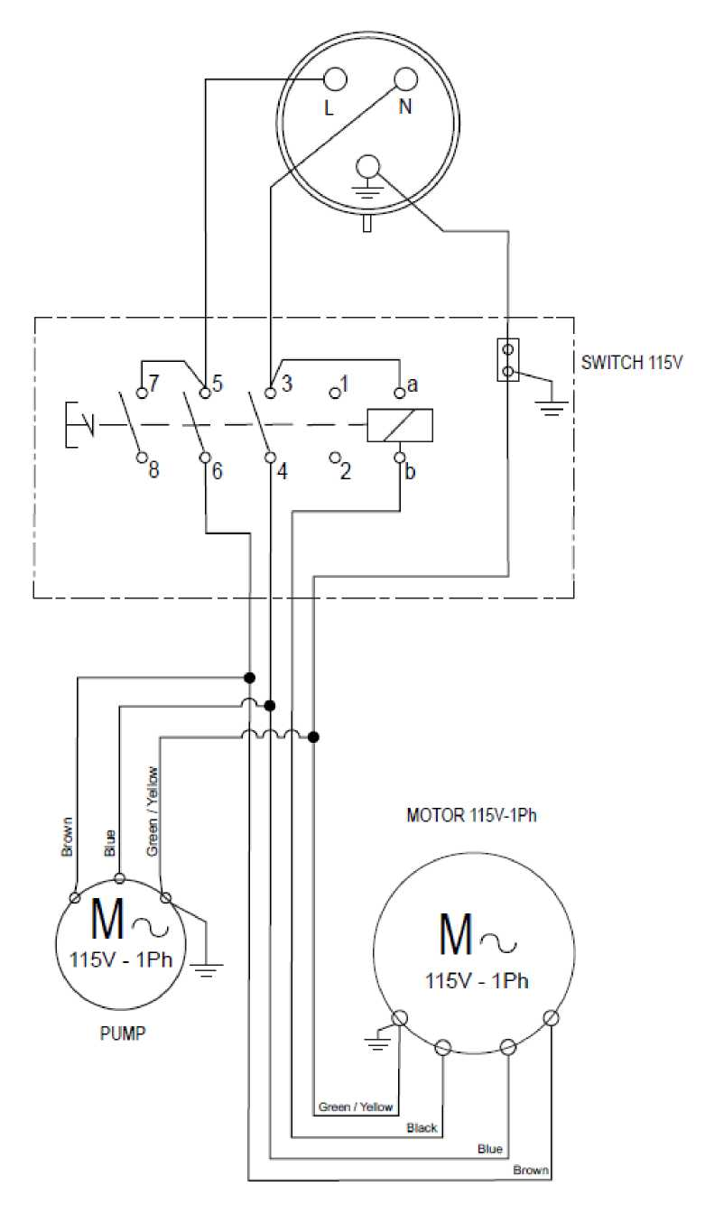

|  |  |
| --- | --- |
| SWITCH | VYPÍNAČ |
| MOTOR | MOTOR |
| Brown | Hnědá |
| Blue | Modrá |
| Green / Yellow | Zelenožlutá |
| PUMP | ČERPADLO |
| Black | Černá |

**230V**

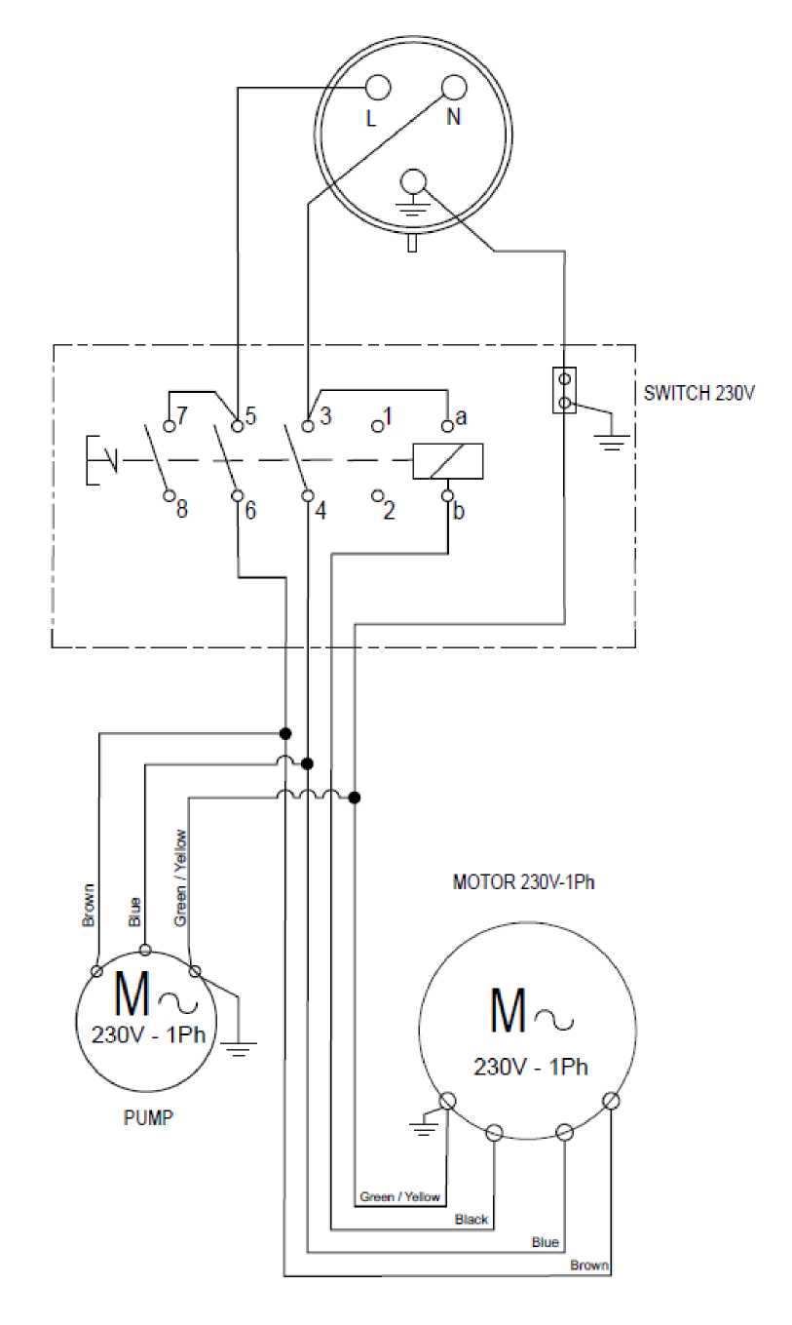

|  |  |
| --- | --- |
| SWITCH | VYPÍNAČ |
| MOTOR | MOTOR |
| Brown | Hnědá |
| Blue | Modrá |
| Green / Yellow | Zelenožlutá |
| PUMP | ČERPADLO |
| Black | Černá |

## *Zákaznický servis*

Při objednávání náhradních dílů uveďte:

* + výrobní číslo (7 číslic),
  + Kód dílu.
  + přesné označení,
  + počet požadovaných dílů,
  + adresa pro doručení.
  + Uveďte prosím jasně požadovaný způsob přepravy, např. „expresní“ nebo „letecky“. Bez konkrétních instrukcí dodáme díly takovým způsobem, který budeme považovat za vhodný a který nemusí být vždy nejrychlejší.

Díky jasným pokynům můžete zabránit problémům a chybným dodávkám.

Pokud si nejste jisti, pošlete nám vadný díl.

V případě reklamace musí být díl vždy vrácen k posouzení.

Náhradní díly pro motor lze objednat u výrobce motoru nebo u jeho prodejce, což je často rychlejší a levnější.

Tento stroj vyrobila společnost: Saint-Gobain Abrasives S.A.

190, Bd. J. F. Kennedy

L- 4930 BASCHARAGE

Lucembursko.

Tel.: 00352-50 401-1

Fax: 00352- 50 16 33

http://www.construction.norton.eu

e-mail: sales.nlx@saint-gobain.com

Záruku lze uplatnit a technickou podporu získat u místního distributora, kde lze také objednat stroje, náhradní díly a spotřební materiál:

|  |  |  |  |  |
| --- | --- | --- | --- | --- |
| SAlNT-GOBAIN ABRASIVES NV/SA  INDUSTRIELAAN 129  1070 ANDERLECHT: BRUSSEL  BELGIE  TEL.: +32 2 267 21 00  FAX: +32 2 267 34 24  SAINT-GOBAIN ABRASIVES, S.R.O.  POČERNICKÁ 272/9, MALEŠICE  108 00 PRAHA 10  ČESKÁ REPUBLIKA  TEL.: +420 255 719 326  FAX: +420 255 719 321  SAINT-GOBAIN ABRASIVES A/S  ROBERT JACOBSENS VEJ 62A  2300 KØBENHAVN S  DÁNSKO  TEL.: +45 4675 5244  PO BOX 643706  FORTUNE TOWER OFFICE 2106  JLT BLOCK C  (VEDLE STANICE METRA)  JUMEIRA LAKE TOWER, DUBAI  SPOJENÉ ARABSKÉ EMIRÁTY  TEL: +971 4 431 5154  FAX: +971 4 431 5434  SAINT-GOBAIN ABRASIFS  RUE DE L’AMBASSADEUR - B.P.8  73 702 CON FLANS CEDEX  FRANCIE  TEL.: +33 (0)1 34 00 40 00  FAX: +33 (0)1 39 19 89 56  SAINT-GOBAIN ABRASIVES GMBH  BIRKENSTRASE 45-49  D-50389 WESSELING  NĚMECKO  TEL.: +40 (0) 2236703-1  +49 (0) 2236 3996-0  +49 (0) 2236 8911-0  FAX: +49 (0) 2236 703-367  +49 (0) 2236 8996-10  +49 (0) 2236 8911-30  PRO RAKOUSKÝ TRH  TEL.: +43 (00) 662 430 076  SAINT-GOBAIN ABRASIVES KFT.  1225 BUDAPEST  BÁNYALÉG U. 60/B.  MAĎARSKO  TEL.: +36 1 371 22 50  FAX: +36 1 371 22 55 |  | SAINT-GOBAIN ABRASIVl S.P.A  VIA PER CESANO BOSCONE 4  I-20094 CORSICO MILANO  ITÁLIE  TEL.: +30 02 44 851  FAX: +39 02 44 78 266  SAINT-GOBAIN ABRASIVES S.A.  190 RUE J.F. KENNEDY  L-4930 BASCHARAGE  LUCEMBURSKO  TEL.: +352 50 401 1  FAX: +352 50 16 33  NO. bezpl. linka (Francie) 0800 906 903  SAINT-GOBAIN ABRASIFS, SA  2 ALLÉE DES FIGUIERS  AIN SEBAÂ - CASABLANCA  MAROKO  TEL.: +212 5 22 66 57 31  FAX: +212 5 22 35 09 65  SAINT-GOBAIN ABRASIVES BV  GROENLOSEWEG 28  7151 HW EIBERGEN  P.O. BOX 10  7150 AA EIBERGEN  NIZOZEMSKO  TEL.: +31 545 466466  FAX: +31 545474605  SAINT-GOBAIN ABRASIVESAS  POSTBOKS 11, ALNABRU,  0614 OSLO  BROBEKKVEIEN 84,  0582 OSLO  NORSKO  TEL.: +47 63 87 06 00  FAX: +47 63 87 06 01  SAINT-GOBAIN HPM POLSKA SP.Z O.O.  UL NORTON 1  62-600 KOŁO  POLSKO  TEL.: +43 63 26 17 100  FAX: +48 63 27 20 401  SAINT-GOBAIN ABRASIVOS, L.DA  ZONA INDUSTRIAL DA MAIA  I-SECTOR VIII, NO. 122  APARTADO 6050  4476 - 908 MAIA  PORTUGALSKO  TEL.: +351 229 437940  FAX: +351 229 437 949 |  | SAINT-GOBAIN GLASS  BUSINESS UNIT ABRASIVl  PUNCT DE LUCRU: LOC.VETIS, JUD.  SATU MARE 447355  STR. CAREIULUI 11  PARC INDUSTRIAL RENOVATIO  RUMUNSKO  TEL.: +40 261 339 709  FAX: +40 261 339710  SG HPM RUS  53, F. ENGELS STR.  STROENIE 2  105082 MOSCOW  RUSKO  TEL.: +74 955 408 355  FAX: +74 959 373 224  SAINT-GOBAIN  ABRASIVES (PTY) LTD  2 MONTEER ROAD  ISANDO 1600  P.O. BOX 67  JIŽNÍ AFRIKA  TEL.: +27 11 961 2000  FAX: +27 11 961 2134/5  SAINT-GOBAIN ABRASIVOS, S.A.  CTRA. DE GUIPÚZCOA, KM. 7,5  E-31195 BERPIOPLANO (NAVARRA)  ŠPANĚLSKO  TEL.: +34 948 306 000  FAX: +34 948 306 042  SAINT GOBAIN ABRASIVES AB  BOX 495  SE-191 24 SOLLENTUNA  ŠVÉDSKO  TEL.: +46 8 580 881 00  FAX: +46 8 580 881 01  SAINT-GOBAIN INOVATIF  MALZEMELER VE AŞINDIRICI  SAN. TIC. A.Ş.  GOLD PLAZA, ALTAY ÇEŞME  MAHALLESI, ÖZ SOKAK, NO:19/16  34843 MALTEPE-ISTANBUL,  TURECKO  TEL.: 0090-216-217 12 50  FAX: 0090-216-442 40 74  SAINT-GOBAIN ABRASIVES LTD.  DOXEY RD  STAFFORD  ST16 1EA  SPOJENÉ KRÁLOVSTVÍ  TEL.: +44 1785 222 000  FAX: +44 1785 213 487 |

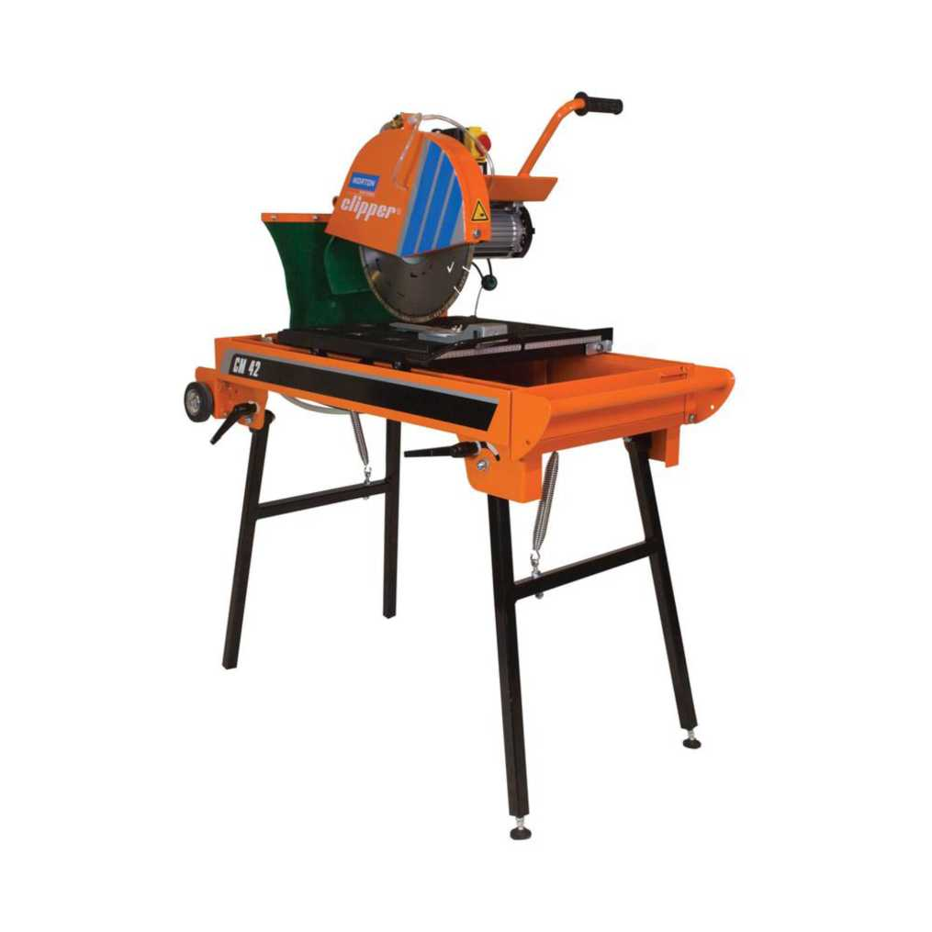

www.construction.norton.eu

**Saint-Gobain Abrasives**

190, Bd. J. F. Kennedy

L-4930 BASCHARAGE

LUCEMBURSKO

Tel.: ++352 50401-1

Fax: ++352 501633

e-mail: sales.nlx@saint-gobain.com

C:\Users\uzivatel\AppData\Local\Temp\FineReader11.00\media\image1.jpeg